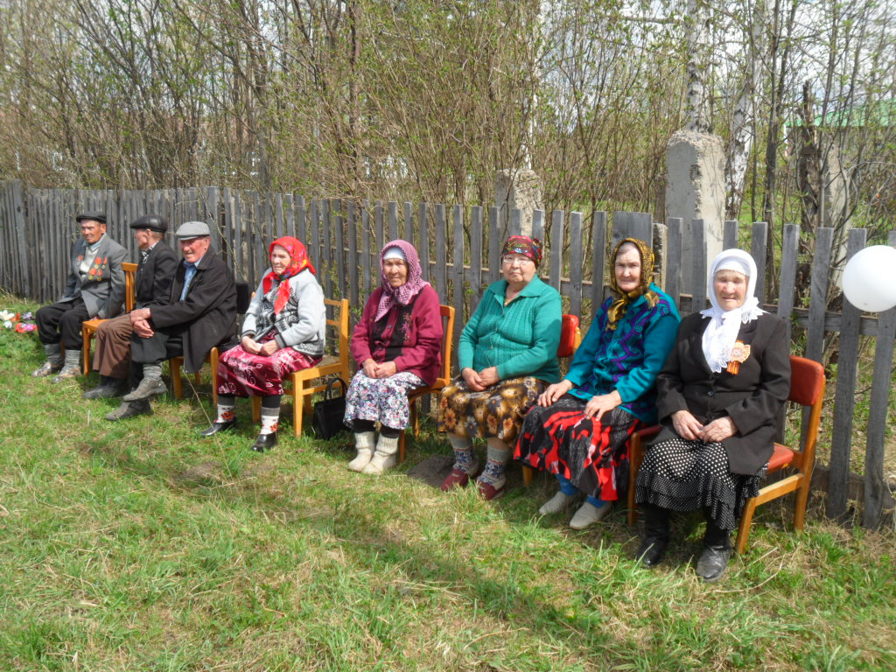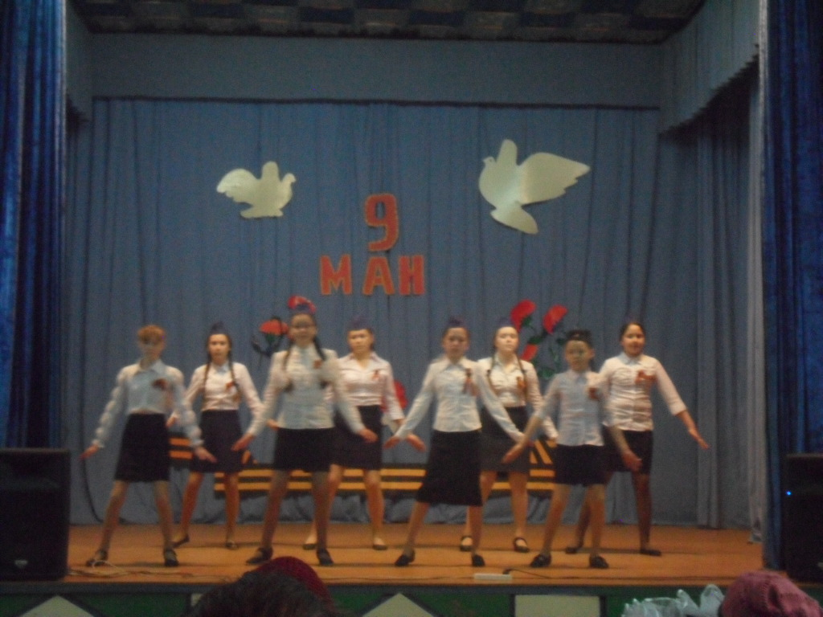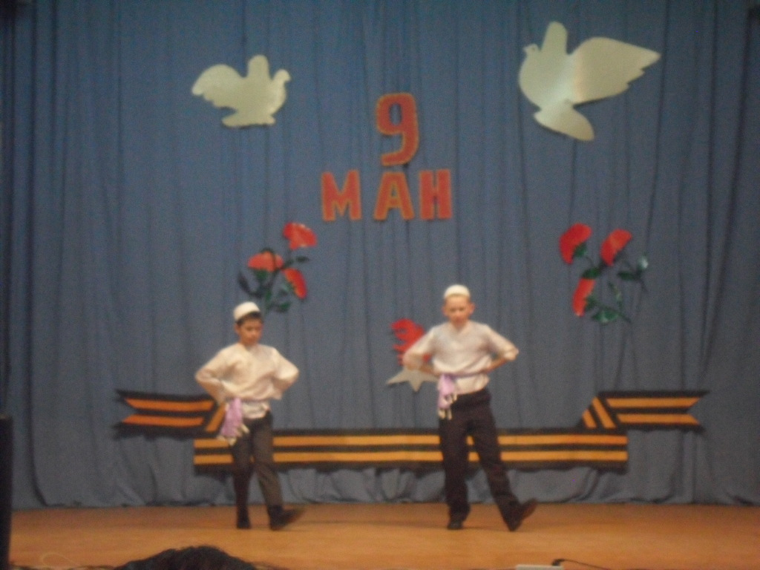8 Мая в ДК д.Уразметьево проведен митинг «Победу вашу дорогие, мы в сердце свято бережем» На митинге прозвучали слова благодарности всем ветеранам, труженикам тыла, « детям войны» за мирное небо над головой. Также прозвучали поздравительные слова от Совета ветеранов, от главы Басинского поселения и конечно же, от молодого поколения. Прошла минута молчания ,возложены цветы и венки.
Далее в Доме культуры состоялся праздничный концерт с тематическими номерами о войне и победе.
Праздник закончился с чаепитием.

